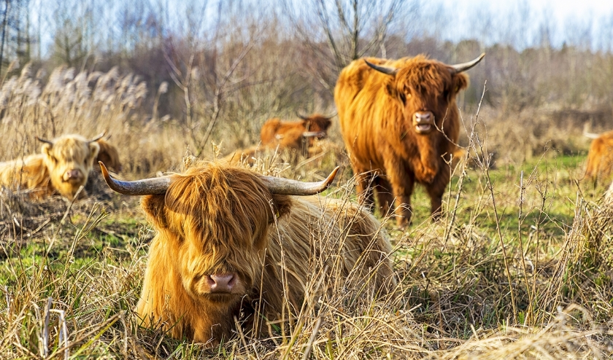
Grote grazers krijgen ook de ruimte in het nieuwe natuurgebied in Ooijen-Wanssum. (Foto: Paul Poels )

Grote grazers in natuur Ooijen-Wanssum
wo 27 mei 2020, 18:16
26
Na jaren van voorbereiding en uitvoering nadert eind 2020 het moment waarop Gebiedsontwikkeling Ooijen-Wanssum wordt afgerond. Bewoners en bedrijven die de ontwikkelingen volgen zien steeds meer de contouren van het grote, waterrijke natuurgebied ontstaan.
Vrij toegankelijk, aaneengesloten, waterrijk. Dat zijn de eigenschappen van het nieuwe natuurgebied dat tussen Ooijen en Wanssum eind 2020 gerealiseerd is. Deze eigenschappen staan aan de basis van de plannen zoals ze jaren geleden vastgesteld zijn en nu uitgevoerd worden. Het resultaat wordt langzaam zichtbaar.
Het gehele nieuwe natuurgebied is na afronding van de werkzaamheden vrij toegankelijk voor voetgangers en fietsers. Er wordt een 13 kilometer lang nieuw fietspad aangelegd en 30 kilometer wandelpad. Het gebied heeft een eigen fietsroute en diverse ommetjes in en rond de dorpen. Ook zijn er voorzieningen voor mindervaliden. Het nieuwe natuurgebied krijgt een volledig nieuw netwerk aan paden en wegen.
Het gebied wordt voorzien van maar liefst 68 ingangen, waarvan even bijzonder vormgegeven ‘steilrandpoorten’. Het gebied tussen Ooijen en Wanssum is straks ingericht als één aaneengesloten natuurgebied. Alleen op de grens van het gebied komt een raster. Dit vergroot de belevingswaarde, zorgt voor vrije natuurontwikkeling en maakt volgens het projectbureau Ooijen-Wanssum 'een doelmatig beheer mogelijk'. Wegen en paden zijn niet met hekken en rasters afgezet.
Het gebied wordt vergelijkbaar met andere grote natuurgebieden, waar zowel de bezoeker als de verkeersdeelnemer grote grazers kan tegenkomen. Op tal van plekken in ons land wordt gewandeld en gefietst in gebieden met grote grazers en inmiddels is er ook veel ervaring met (doorgaand) autoverkeer en grote grazers. Door middel van veeroosters wordt gezorgd voor een ongehinderde doorgang voor (fiets-, wandel- en auto-)verkeer. Voor mindervaliden zijn speciale voorzieningen aangebracht. Via de Kweibrug in Ooijen en ’t Veunderke in Blitterswijck kunnen passanten het gebied doorkruisen zonder grazers tegen te komen.
Meer weten over het beheer met grazers in het gebied? Bekijk de veelgestelde vragen op www.ooijen-wanssum.nl/

